换料登记
- 时间日期 年月日时分秒
- 换料员（不同的人员上下班用自己的账号登陆，下班退出）手持终端和电脑都可以使用
- 核对人员（不同的人员上下班用自己的账号登陆，下班退出）
- 可以选择识别哪一行的数据，针对挑选出来的数据扫描 转换成文字，然后比对文字（如果这个比较困难可以不做处理，直接人工比对就可以了）
- 需要拍两个盘子的照片和扫描二维码
- 先拍照第一盘料，然后手工选取关键行，转换数据，然后拍第二盘料，手工选取关键行，转换数据，自动比对，完全一致跳出通过，转给核对员,,如果不通过，需要操作员自己先确认一遍是否一样，确实一样，就手工确认，转给核对员，核对人员确认，核对人员收到提示，进行核对，如果人工确认一样，点击可以更换。换料员会收到可以更换提示，然后进行换料，同时填写换料站位号
- 关键字
- 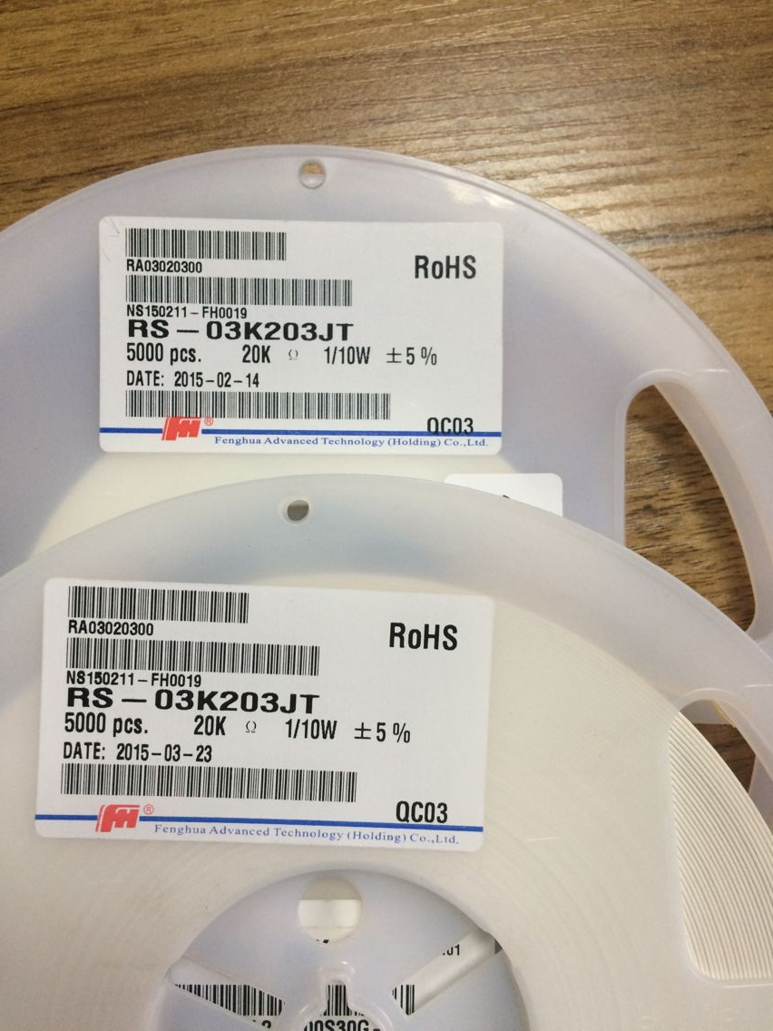
- 所有图片都保存起来，和换料时间，换料站位号
部品名称 | 旧二维码 | 新二维码 | 数量 | 时间 | 担当 | 机型/料位 | 确认 | 图片
 |  |  |  |  |  | /
- 第一列增加产品型号
名称就是自己扫描识别出来的名称 （也可以人工输入），
二维码是扫码枪扫描出来的数字 有原来盘子数字（旧），和现在盘子数字（新） 做比对必须一样
数量是人工输入上去的，可以做成有几个选项，时间是自动记录当前时间(当时拍照的时间即可)，
担当 是第一个换料员登陆软件名称，
机型/料位是手工输入，可以做成选项，或者手工输入，都行 （01-60）
确认是 核对物料的人员确认登陆的名称，
图片就是拍照的图片保存下来，便于以后查阅，可以看存储空间，或者时间，自动删除，
这些数据是存储到电脑上面的，不是在手机上或者IPAD的上的，电脑存储空间比较大，可以按 加工时间， 产品型号， 机台 导出换料记录

https://detail.tmall.com/item.htm?spm=a1z0d.6639537.1997196601.386.39e37484IsY9e8&id=526148949266 这个是手持终端的 连接， 他们可以提供摄像头与扫描头的开发包

